CHƯƠNG 1 . MỞ ĐẦU
BÀI 1. LÀM QUEN VỚI VẬT LÍ
I. TÓM TẮT KIẾN THỨC TRỌNG TÂM
1. ĐỐI TƯỢNG NGHIÊN CỨU CỦA VẬT LÍ VÀ MỤC TIÊU CỦA MÔN VẬT LÝ
a. Đối tượng nghiên cứu của Vật lí. các dạng vận động của VẬT CHẤT (chất, trường) và NĂNG LƯỢNG.
b. Các lĩnh vực nghiên cứu môn vật lí. Cơ học, Điện học, Điện từ học, Quang học, Âm học, Nhiệt học, Nhiệt động lực học, Vật lí nguyên tử và hạt nhân, Vật lí lượng tử, Thuyết tương đối.
c. Mục tiêu của môn Vật lí. là khám phá ra quy luật tổng quát nhất chi phối sự vận động của vật chất và năng lượng, cũng như tương tác giữa chúng ở mọi cấp độ. vi mô, vĩ mô.
- Cấp độ vi mô là cấp độ dùng để mô phỏng vật chất nhỏ bé
- Cấp độ vĩ mô là cấp độ dùng để mô phỏng tầm rộng lớn hay rất lớn của vật chất
Mục tiêu học tập môn Vật lí. Giúp học sinh hình thành, phát triển năng lực vật lí với các biểu hiện chính.
- Có được những kiến thức, kỹ năng cơ bản về vật lí.
- Hiểu được các quy luật tự nhiên, vận dụng kiến thức kĩ năng để giải quyết các vấn đề trong cuộc sống, từ đó hình thành năng lực khoa học và công nghệ.
- Nhận biết được năng lực, sở trường của bản thân, định hướng nghề nghiệp.
2. QUÁ TRÌNH PHÁT TRIỂN CỦA VẬT LÍ
- Giai đoạn 1. Các nhà triết học tìm hiểu thế giới tự nhiên dựa trên quan sát và suy luận chủ quan. từ năm 350 trước Công nguyên đến thế kỉ XVI (tiền Vật lí). Năm 350TCN Aristotle dựa vào quan sát cho rằng vật nặng rơi nhanh hơn vật nhẹ.
- Giai đoạn 2. Các nhà vật lídùng phương pháp thực nghiệm để tìm hiểu thế giới tự nhiên. từ thế kỉ XVII đến cuối thế kỉ XIX (Vật lí cổ điển)
+ Năm 1600. Galilei tiến hành thí nghiệm tại tháp nghiêng Pisa
+ Năm 1687. Newton công bố các nguyên lí Toán học của triết học tự nhiên.
+ Năm 1785. Joule tìm ra các định luật nhiệt động lực học
+ Năm 1831. Faraday tìm ra hiện tượng cảm ứng điện từ
- Giai đoạn 3. Các nhà vật lí tập trung vào các mô hình lí thuyết tìm hiểu thế giới vi mô và sử dụng thí nghiệm để kiểm chứng. Từ cuối thế kỉ XIX đến nay (Vật lí hiện đại)
+ Năm 1900. Plank xây dựng thuyết lượng tử.
+ Năm 1905. Einstein xây dựng thuyết tương đối.
+ Năm 1958. Ra đời lí thuyết và thực hành mạch IC

Lịch sử loài người đã trải qua 4 cuộc cách mạng công nghiệp dựa trên những kết quả nghiên cứu của Vật lí.
- Cuộc cách mạng công nghiệp lần thứ nhất (thế kỉ XVIII). thay thế sức lực cơ bắp bằng sức lực máy móc.
- Cuộc cách mạng công nghiệp lần thứ hai (thế kỉ XIX). là sự xuất hiện các thiết bị dùng điện trong mọi lĩnh vực sản xuất và đời sống con người.
- Cuộc cách mạng công nghiệp lần thứ ba (những năm 70 của thế kỉ XX). là tự động hóa các quá trình sản xuất
- Cuộc cách mạng công nghiệp lần thứ tư (đầu thế kỉ XXI). là sử dụng trí tuệ nhân tạo, robot, internet toàn cầu, công nghệ vật liệu siêu nhỏ (nano); là sự xuất hiện các thiết bị thông minh.
Tuy nhiên, việc ứng dụng các thành tựu của vật lí vào công nghệ không chỉ mang lại lợi ích cho nhân loại mà còn có thể làm ô nhiễm môi trường sống, hủy hoại hệ sinh thái,… nếu không được sử dụng đúng phương pháp, đúng mục đích.
3. VAI TRÒ CỦA VẬT LÍ ĐỐI VỚI ĐỜI SỐNG KHOA HỌC KĨ THUẬT VÀ CÔNG NGHỆ
- Vật lí là cơ sở của khoa học tự nhiên và công nghệ.
- Vật lí ảnh hưởng mạnh mẽ và có tác động làm thay đổi mọi lĩnh vực hoạt động của con người
- Kiến thức và thành tựu của vật lí được áp dụng trong mọi lĩnh vực để tạo ra được kết quả tối ưu nhất.
a. Vật lí đối với đời sống. tri thức vật lí giúp con người giải thích các hiện tượng tự nhiên, là cơ sở khoa học để chế tạo và giải thích nguyên tắc hoạt động của các vật dụng trong đời sống hàng ngày.
b. Vật lí đối với thông tin liên lạc. internet kết hợp với điện thoại thông minh và các thiết bị công nghệ giúp tin tức được truyền đi nhanh chóng đến mọi nơi trên thế giới.
c. Vật lí với y tế. nhờ các thành tựu của vật lí như chụp X – Quang, chụp CT, chụp cộng hưởng từ MRI, xạ trị…giúp cho việc chẩn đoán và điều trị bệnh đạt kết quả cao, nâng cao sức khỏe con người.
d. Vật lí đối với nông nghiệp. Việc ứng dụng những thành tựu của vật lí đã chuyển đổi phương thức canh tác thủ công sang tự động hóa nhằm giải phóng sức lao động và tăng năng suất cây trồng.
e. Vật lí với công nghiệp. Vật lí là động lực của các cuộc cách mạng công nghiệp. Hiện nay nền công nghiệp đang bước vào thời kì 4.0 với cốt lõi là IoT và điện toán đám mây.
f. Vật lí với nghiên cứu khoa học. Vật lí đã giúp cải tiến các thiết bị và phương pháp nghiên cứu giúp loài người có thể hiểu sâu hơn về vậ chất, năng lượng và vũ trụ.
4. PHƯƠNG PHÁP NGHIÊN CỨU VẬT LÍ
a. Phương pháp thực nghiệm. dùng thí nghiệm để phát hiện kết quả mới giúp kiểm chứng, hoàn thiện, bổ sung hay bác bỏ giả thuyết nào đó. Kết quả mới này cần được giải thích bằng lí thuyết đã biết hoặc li thuyết mới.
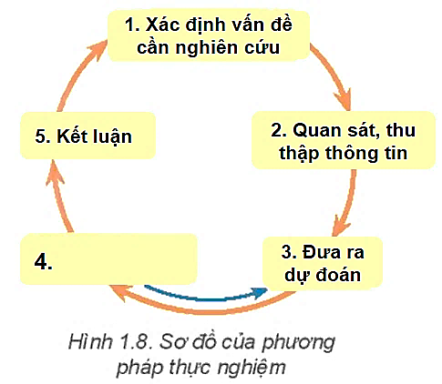

b. Phương pháp mô hình. sử dụng ngôn ngữ toán học và suy luận lí thuyết để phát hiện một kết quả mới. Kết quả mới này cần được kiểm chứng bằng thực nghiệm.
Có 3 loại mô hình thường dùng ở trường phổ thông. Mô hình vật chất, mô hình lí thuyết, mô hình toán học
Chú ý. Hai phương pháp thực nghiệm và mô hình hỗ trợ cho nhau, trong đó phương pháp thực nghiệm có tính quyết định.
Sơ đồ hóa quá trình tìm hiểu thế giới tự nhiên bằng phương pháp lí thuyết

Quan sát, suy luận
Đề xuất vấn đề
Hình thành giả thuyết
Kiểm tra giả thuyết
Rút ra kết luận
Điều chỉnh hoặc bác bỏ giả thuyết

SƠ ĐỒ TÓM TẮT KIẾN THỨC
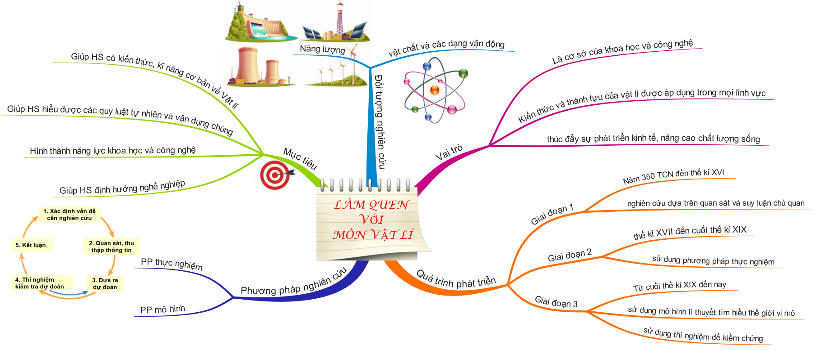
II. BÀI TẬP TỰ LUẬN
1. Chủ đề. Đối tượng nghiên cứu của Vật lí và mục tiêu của môn Vật lí
Hãy điền các từ khóa sau đây vào chỗ trống cho thích hợp. đa dạng, khám phá, giải quyết, thực nghiệm, năng lực, vận động.
(Các từ khóa trên được sử dụng cho các câu từ 1 đến 5)
Câu 1. Vật lí là môn “khoa học ..........................”.
Câu 2. Vật lí có đối tượng nghiên cứu tập trung vào các dạng ................... của vật chất (chất, trường), năng lượng.
Câu 3. Một trong các biểu hiện của sự hình thành và phát triển năng lực vật lí là. ...........(a)............. được kiến thức, kĩ năng đã học để khám phá, ..............(b)............... các vấn đề có liên quan trong học tập cũng như trong đời sống.
Câu 4. Các lĩnh vực nghiên cứu của Vật lí rất .........................., từ Cơ học, Điện học, Điện từ học, Quang học, Âm học, Nhiệt học, Nhiệt động lực học đến Vật lí nguyên tử và hạt nhân, Vật lí lượng tử, Thuyết tương đối.
Câu 5. Mục tiêu học tập môn Vật lí là. Giúp học sinh hình thành, phát triển .......................... vật lí.
Hướng dẫn giải.
1. thực nghiệm 2. vận động
3a. vận dụng 3b. giải quyết
4. đa dạng 5. năng lực
Câu 6. Sau khi học tập môn vật lí sẽ giúp ích gì cho bản thân mỗi học sinh?
Hướng dẫn giải
Mục tiêu học tập môn Vật lí. Giúp học sinh hình thành, phát triển năng lực vật lí với các biểu hiện chính.
• Có được những kiến thức, kỹ năng cơ bản về vật lí.
• Hiểu được các quy luật tự nhiên, vận dụng kiến thức vào cuộc sống.
• Nhận biết được năng lực, sở trường của bản thân, định hướng nghề nghiệp.
Câu 7. Trình bày một số nội dung sau.
a. Đối tượng nghiên cứu của vật lí?
b. Các lĩnh vực nghiên cứu của vật lí?
c. Mục tiêu của môn vật lí
Hướng dẫn giải
a. Đối tượng nghiên cứu của vật lí là các dạng vận động của VẬT CHẤT (chất, trường) và NĂNG LƯỢNG.
b. Các lĩnh vực nghiên cứu môn vật lí. Cơ học, Điện học, Điện từ học, Quang học, Âm học, Nhiệt học, Nhiệt động lực học, Vật lí nguyên tử và hạt nhân, Vật lí lượng tử, Thuyết tương đối, Thiên văn học
c. Mục tiêu của môn Vật lí. là khám phá ra quy luật tổng quát nhất chi phối sự vận động của vật chất và năng lượng, cũng như tương tác giữa chúng ở mọi cấp độ. vi mô, vĩ mô.

Câu 8. Trong chương trình vật lí THCS em đã được học về chủ đề Âm thanh. Em hãy cho biết đối tượng nghiên cứu của Vật lí trong chủ đề này?
Hướng dẫn giải
Đối tượng nghiên cứu của môn vật lí trong chủ đề âm thanh là âm thanh để tìm hiểu về các tính chất của âm thanh và các đại lượng vật lí của âm thanh
Câu 9. a. Hãy kể tên các lĩnh vực Vật lí mà em đã được học ở cấp THCS?
b. Trình bày đối tượng nghiên cứu đối với từng phân ngành sau của Vật lí học. Cơ học, Quang học, điện học, từ học
Hướng dẫn giải
a. Các lĩnh vực vật lí đã học ở THCS. Cơ học, Quang học, Âm học, Điện học, Điện từ học
b. Đối tượng nghiên cứu tương ứng của từng phân ngành.
+ Cơ học. chuyển động của vật chất trong không gian và thời gian dưới tác dụng của lực và những hệ quả của chúng lên môi trường xung quanh
+ Quang học (ánh sáng). các hiện tượng tán sắc ánh sáng
+ Điện học. các hiện tượng về điện.
+ Từ học. nghiên cứu về các hiện tượng hút và đẩy của các chất và hợp chất gây ra bởi từ tính của chúng.
Câu 10. Hãy nối những ý ở cột A tương ứng với những ý phù hợp ở cột B
CỘT A  11  Đối tượng nghiên cứu của Vật lí  a  Giúp học sinh hình thành, phát triển năng lực vật lí  2  Mục tiêu học tập môn Vật lí  b  hỗ trợ cho nhau, trong đó phương pháp thực nghiệm có tính quyết định.  3  Phương pháp lí thuyết  c  các dạng vận động của VẬT CHẤT (chất, trường) và NĂNG LƯỢNG.  4  Mục tiêu của Vật lí  d  dùng thí nghiệm để phát hiện kết quả mới giúp kiểm chứng, hoàn thiện, bổ sung hay bác bỏ giả thuyết  5  Hai phương pháp thực nghiệm và lí thuyết  e  sử dụng ngôn ngữ toán học và suy luận lý thuyết để phát hiện một kết quả mới giúp kiểm chứng, hoàn thiện, bổ sung hay bác bỏ giả thuyết  6  Phương pháp thực nghiệm  f  là khám phá ra quy luật tổng quát nhất chi phối sự vận động của vật chất và năng lượng, cũng như tương tác giữa chúng ở mọi cấp độ: vi mô, vĩ mô  giúp kiểm chứng, hoàn thiện, bổ sung hay bác bỏ giả thuyết | CỘT B

Hướng dẫn giải
1 – c; 2 – a; 3 – e; 4 – f; 5 – b; 6 – d.
2. Chủ đề. Quá trình phát triển của Vật lí
Hãy điền các từ khóa sau đây vào chỗ trống cho thích hợp. quan sát, thực nghiệm, lợi ích, suy luận chủ quan, thí nghiệm, ô nhiễm môi trường sống, mô hình lí thuyết.
(Các từ khóa trên được sử dụng cho các câu từ 1 đến 4)
Câu 1. Trong giai đoạn đầu tiên của quá trình phát triển vật lí học (từ năm 350 trước Công nguyên đến thế kỉ XVI), các nhà triết học tìm hiểu thế giới tự nhiên dựa trên ………(a)………… và ………(b)………
Câu 2. Ở giai đoạn thứ hai của quá trình phát triển vật lí học (từ thế kỉ XVII đến cuối thế kỉ XIX), các nhà vật lí dùng phương pháp …………………để tìm hiểu thế giới tự nhiên.
Câu 3. Ở giai đoạn thứ ba của quá trình phát triển vật lí học (từ cuối thế kỉ XIX đến nay), các nhà vật lí tập trung vào các ………(a)…………tìm hiểu thế giới vi mô và sử dụng ………(b)…………để kiểm chứng.
Câu 4. Việc ứng dụng các thành tựu của vật lí vào công nghệ không chỉ mang lại ………(a)………cho nhân loại mà còn có thể làm …………(b)……………, hủy hoại hệ sinh thái,… nếu không được sử dụng đúng phương pháp, đúng mục đích.
Hướng dẫn giải.
1a. quan sát 1b. suy luận chủ quan
2. thực nghiệm
3a. mô hình lí thuyết 3b. thí nghiệm
4a. lợi ích 4b. ô nhiễm môi trường sống
Câu 5. Cuộc cách mạng khoa học lần thứ nhất được đánh dấu bởi sự kiện khoa học nào? Đặc trưng của cuộc cách mạng khoa học lần thứ nhất là gì?
Hướng dẫn giải.
- Cuộc cách mạng khoa học lần thứ nhất được đánh dấu bởi sự ra đời của động cơ hơi nước.
- Đặc trưng của cách mạng khoa học lần thứ nhất là. thay thế sức lực của con người bằng sức lực của máy móc.
Câu 6. Hình bên là các nhà vật lí tiêu biểu cho mỗi giai đoạn phát triển khoa học và công nghệ của nhân loại. Em đã biết gì về các nhà khoa học này?
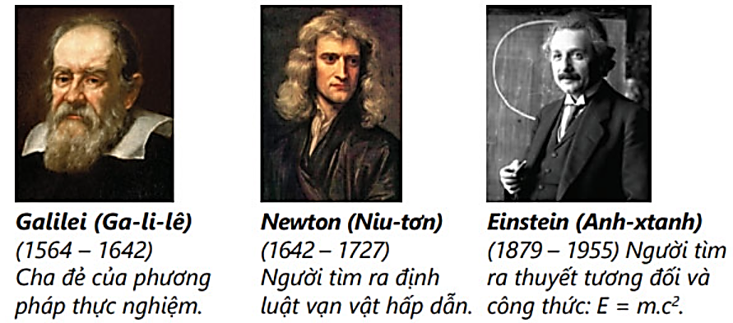
Hướng dẫn giải.
1. Galilei (1564 – 1642). Cha đẻ của phương pháp thực nghiệm.
+ Galileo đã được gọi là "cha đẻ của thiên văn học quan sát", "cha đẻ của vật lí hiện đại", "cha đẻ của phương pháp khoa học" và "cha đẻ của khoa học hiện đại".
+ Galileo nghiên cứu tốc độ và vận tốc, trọng lực và rơi tự do, các nguyên lý của thuyết tương đối, quán tính và chuyển động của đường đạn và cũng hoạt động trong khoa học và công nghệ ứng dụng, mô tả các tính chất của cân bằng và "cân bằng thủy tĩnh".
+ Ứng dụng trong quân sự. ông đã phát minh ra thấu kính nhiệt kế và các loại la bàn quân sự.
+ Ứng dụng trong thiên văn học. sử dụng kính thiên văn để quan sát các thiên thể một cách khoa học; xác nhận các pha của Sao Kim bằng kính thiên văn, quan sát bốn vệ tinh lớn nhất của Sao Mộc, các vành đai của Sao Thổ và phân tích các dấu vết.
2. Newton (1642 – 1727). Người tìm ra định luật vạn vật hấp dẫn.
+ Isaac Newton là một nhà toán học, vật lí học, thiên văn học,… người Anh, được nhiều người công nhận là một trong những nhà toán học vĩ đại nhất và là nhà khoa học có ảnh hưởng nhất mọi thời đại, là nhân vật chủ chốt trong cuộc cách mạng khoa học. Cuốn sách của ông Philosophiæ Naturalis Principia Mathematica, xuất bản lần đầu tiên vào năm 1687, thiết lập cơ học cổ điển.
+ Newton cũng có những đóng góp cơ bản cho quang học và chia sẻ công việc của mình với Gottfried Wilhelm Leibniz cho sự phát triển của vô cực.
+ Trong Principia, Newton đã xây dựng các định luật chuyển động và vạn vật hấp dẫn đã hình thành nên quan điểm khoa học thống trị cho đến khi nó được thay thế bằng thuyết tương đối.
+ Newton đã sử dụng mô tả toán học của mình về lực hấp dẫn để suy ra các định luật Kepler về chuyển động của hành tinh, tính toán thủy triều, quỹ đạo sao chổi, tuế sai điểm phân và các hiện tượng khác.
3. Einstein (1879 – 1955). Người tìm ra thuyết tương đối và công thức E = m.c²
+ Albert Einstein là nhà vật lí lý thuyết người Đức, được nhiều người công nhận là một trong những nhà vật lý vĩ đại nhất mọi thời đại.
+ Einstein được biết đến là người đã phát triển lý thuyết tương đối, nhưng ông cũng có những đóng góp quan trọng trong việc phát triển lý thuyết cơ học lượng tử. Thuyết tương đối và cơ học lượng tử là hai trụ cột của vật lý hiện đại. Công thức tương đương khối lượng - năng lượng của nó E = mc², xuất phát từ thuyết tương đối, được mệnh danh là "phương trình nổi tiếng nhất thế giới".
+ Công việc của ông cũng được biết đến có ảnh hưởng đối với triết học khoa học.
+ Ông nhận giải Nobel Vật lý năm 1921 "vì những đóng góp của ông cho vật lí lý thuyết, và đặc biệt là vì ông đã khám phá ra quy luật của hiệu ứng quang điện", một giai đoạn then chốt trong sự phát triển của lý thuyết lượng tử. Những thành tựu trí tuệ và sự độc đáo của ông đã khiến "Einstein" đồng nghĩa với "thiên tài".
Câu 7. Từ cuối thế kỉ XIX đến nay, các nhà vật lí tập trung nghiên cứu về mảng vật lí gì?
Hướng dẫn giải.
Từ cuối thế kỉ XIX đến nay, các nhà vật lí tập trung nghiên cứu về vào mô hình lý thuyết tìm hiểu thế giới vi mô và sử dụng thí nghiệm để kiểm chứng.
Câu 8. Theo em, việc cải tiến máy móc thông qua các cuộc cách mạng khoa học có tác động tiêu cực như thế nào vào đời sống?
Hướng dẫn giải.
- Ô nhiễm môi trường
- Phá hủy hệ sinh thái
- Ảnh hưởng đến sức khỏe con người
Câu 9. Hãy nối những nội dung cở cột A với cột B cho phù hợp
CỘT A | CỘT B
1  Cuộc cách mạng công nghiệp lần thứ nhất (thế kỉ XVIII): | a  Các nhà vật lí tập trung vào các mô hình lí thuyết tìm hiểu thế giới vi mô và sử dụng thí nghiệm để kiểm chứng
2  Giai đọan 1 trước năm 1600 | b  Các nhà vật lí dùng phương pháp thực nghiệm để tìm hiểu thế giới tự nhiên
3  Cuộc cách mạng công nghiệp lần thứ ba | c  các nhà triết học tìm hiểu thế giới tự nhiên dựa trên quan sát và suy luận chủ quan
4  Giai đoạn 2 tư thế kỉ 17 đến cuối thế kỉ 19 | d  thay thế sức lực cơ bắp bằng sức lực máy móc
5  Cuộc cách mạng công nghiệp lần thứ tư (đầu thế kỉ XXI): là sử dụng | e  là tự động hóa các quá trình sản xuất
6  Giai đoạn 3 từ cuối thế kỉ XIX đến nay | f  trí tuệ nhân tạo và sự xuất hiện các thiết bị thông minh

Hướng dẫn giải
1 – d, 2 – c, 3 – e, 4 – b, 5 – f, 6 – a
Câu 10. Hãy nối những mốc thời gian ở cột A với các sự kiện ở cột B cho phù hợp
CỘT A | CỘT B
1  Năm 1600 | a  Aristotle dựa vào quan sát cho rằng vật nặng rơi nhanh hơn vật nhẹ.
2  Năm 1831 | b  Ra đời lí thuyết và thực hành mạch IC
3  Năm 1958 | c  Galilei tiến hành thí nghiệm tại tháp nghiêng Pisa
4  Năm 1687 | d  Plank xây dựng thuyết lượng tử.
5
Năm 1905
6  Năm 1900 | e  Joule tìm ra các định luật nhiệt động lực học
7  Năm 1785 | f  Faraday tìm ra hiện tượng cảm ứng điện từ  g  Einstein xây dựng thuyết tương đối.
8
Năm 350TCN
h
Newton công bố các nguyên lí Toán học của triết học tự nhiên

Hướng dẫn giải
1- c ,2 -f ,3 - b, 4 -h , 5 -g , 6 -d , 7 - e, 8-a
3. Chủ đề. Vai trò của Vật lí
Hãy điền các từ khóa sau đây vào chỗ trống cho thích hợp. cải tiến, hiểu sâu hơn, cơ sở khoa học, tự động hóa, giải thích, áp dụng, thành tựu, cách mạng khoa học kĩ thuật.
(Các từ khóa trên được sử dụng cho các câu từ 1 đến 4)
Câu 1. Tri thức vật lí giúp con người ………(a)……… các hiện tượng tự nhiên, là ………(b)………… để chế tạo và giải thích nguyên tắc hoạt động của các vật dụng trong đời sống hàng ngày.
Câu 2. Việc ứng dụng những ………(a)……… của vật lí đã chuyển đổi phương thức canh tác thủ công sang ………(b)………… nhằm giải phóng sức lao động và tăng năng suất cây trồng.
Câu 3. Vật lí đã giúp ………(a)……… các thiết bị và phương pháp nghiên cứu giúp loài người có thể ………(b)………… về vật chất, năng lượng và vũ trụ.
Câu 4. Việc ………(a)……… các nguyên tắc, phương pháp và kỹ thuật của vật lí trong thực hành, nghiên cứu y học đã tạo ra một cuộc ………(b)………… trong toàn bộ lĩnh vực y tế. Nó được áp dụng trong việc ngăn ngừa, chẩn đoán và điều trị bệnh.

Hướng dẫn giải.
1a. giải thích 1b. cơ sở khoa học
2a. thành tựu 2b. tự động hóa
3a. cải tiến 3b. hiểu sâu hơn
4a. áp dụng 4b. cách mạng khoa học kỹ thuật

Câu 5. Lấy ví dụ chứng tỏ tri thức vật lí giúp tránh được nguy cơ gây tổn hại về sức khỏe hoặc tài sản.
Hướng dẫn giải
- Tri thức vật lí là cơ sở giúp bạn hiểu cách hoạt động của lò vi sóng, giúp bạn biết vì sao không được cho vật kim loại vào lò và tại sao hoạt động của lò vi sóng có thể ảnh hưởng đến máy điều hòa nhịp tim.
- Tri thức vật lí giúp mô tả cách dòng điện chạy qua các mạch điện trong gia đình, tránh được các vụ cháy nổ, …

Câu 6. Hãy nối những ứng dụng Vật lí tương ứng ở cột B với các lĩnh vực tương ứng ở cột A
CỘT A | CỘT B
1  Công nghiệp | a  Kính hiển vi điện tử
2  Nông nghiệp | b  Internet và điện thoại thông minh
3  Nghiên cứu khoa học  4  Y tế | c  Nội soi, chụp CT - Scan, X – Quang, xạ trị
d
Sản xuất dây chuyền tự động hóa
5  Thông tin liên lạc  6  Giao thông vận tải | e  Hệ thống giám sát môi trường, tưới cây tự động trong nhà kính
f
Tàu điện từ, máy bay
Hướng dẫn giải
1-d, 2 – e, 3 – a, 4- c, 5 –b, 6 - f

Câu 7. Quan sát Hình 1.5 và phân tích ảnh hưởng của Vật lí trong một số lĩnh vực. Từ đó, trình bày ưu điểm của việc ứng dụng Vật lí vào đời sống so với các phương pháp truyền thống ở các lĩnh vực trên. 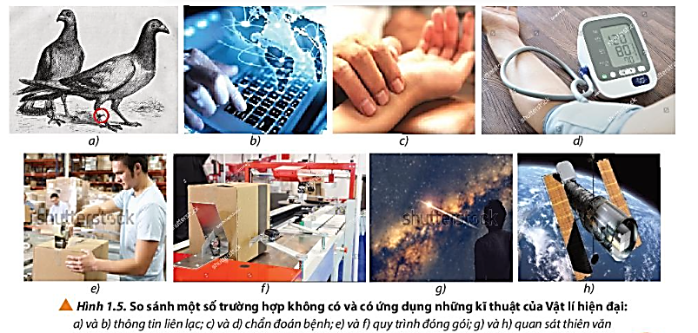
Hướng dẫn giải
Ảnh hưởng của Vật lí trong một số lĩnh vực.
+ Thông tin liên lạc. nhờ có những thành tựu trong vật lí mà con người có thể tạo ra mạng internet, các thiết bị di động… mà tin tức được truyền đi với số lượng lớn nhanh chóng, chính xác mà không phải thông qua chim bồ câu như hồi xưa
+ Y tế. Các phương pháp chuẩn đoán và chữa bệnh có áp dụng kiến thức vật lí như phép nội soi, chụp X – quang, chụp cắt lớp vi tính, chụp cộng hưởng (MRI), xạ trị,...đã giúp cho việc chuẩn đoán và chữa bệnh của các bác sĩ đạt hiệu quả cao hơn so với y học thời xưa
+ Công nghiệp. Vật lí là động lực của các cuộc cách mạng công nghiệp, vì vậy nền sản xuất nhỏ lẻ được chuyển thành nền sản xuất dây chuyền, tự động hóa. Từ đó nâng cao chất lượng, cải thiện đời sống.
+ Nghiên cứu khoa học. Vật lí đã giúp cải tiến thiết bị và phương pháp nghiên cứu của rất nhiều ngành khoa học, giúp khám phá các hiện tượng trên Trái Đất, xác định được vị trí của các thiên thể, vật thể lạ, vùng đất mới khám phá,...
Câu 8. Hãy nêu và phân tích một số ứng dụng khác của Vật lí trong nông nghiệp, nuôi trồng thủy sản và giao thông vận tải.
Hướng dẫn giải
Một số ứng dụng khác trong đời sống hằng ngày.
+ Nông nghiệp. Việc ứng dụng những thành tựu của vật lí đã chuyển đổi quá trình canh tác truyền thống thành các phương pháp hiện đại với năng suất vượt trội nhờ vào máy móc cơ khí tự động hóa. Việc ứng dụng các thành tự của khoa học kĩ thuật trong việc theo dõi sức khỏe vật nuôi, điều kiện môi trường sống giúp sản lượng và chất lượng nông sản được nâng cao vượt trội
+ Canh tác nuôi trồng thủy hải sản. Việc ứng dụng những thành tựu của vật lí đã giúp việc nuôi trồng thủy hai sản được dễ dàng hơn, năng suất cao hơn.
+ Giao thông vận tải. Vật lí lượng tử và vật lí bán dẫn đã góp phần tạo ra công nghệ chế tạo pin và acquy thế hệ mới có thể lưu trữ năng lượng nhiều hơn. Điều này đã thúc đẩy ngành sản xuất ô tô điện, tạo ra các phương tiện giao thông thân thiện với môi trường như ô tô điện, tàu điện từ….
Câu 9. Dựa vào kiến thức của mình em hãy trả lời các câu hỏi sau.
a. Theo em , việc thay thế động cơ hơi nước thành động cơ xăng có những ưu điểm và hạn chế gì?
b. Vì sao hiện nay việc thay thế động cơ xăng thành động cơ điện là một quá trình tất yếu sẽ xảy ra trong tương lai gần?
Hướng dẫn giải
a. Sử dụng động cơ xăng có những ưu điểm vượt trội so với sử dụng máy hơi nước.
- Hiệu suất và công suất cao hơn nhiều lần.
- Nhỏ gọn hơn.
- Lượng khí thải do đốt cháy nhiên liệu giảm.
Tuy nhiên việc sử dụng động cơ xăng dầu hiện nay vẫn còn một số hạn chế.
- Lượng nhiên liệu ( dầu thô) đang cạn kiệt dần.
- Việc khai thác dầu ồ ạt đang làm ảnh hưởng nghiêm trọng đến môi trường
- Lượng khí thải của động cơ xăng, dầu vẫn còn cao, đồng thời số lượng ô tô xe máy tăng nhanh gây ô nhiễm môi trường nghiêm trọng
b.Việc động cơ điện dần thay thế cho động cơ xăng dầu là quá trình tất yếu và xảy ra rong tương lai gần vì một số nguyên nhân sau.
- Nguồn nhiên liệu cho động cơ xăng, dầu đang dần cạn kiệt trong khi nguồn nhiên liệu cho động cơ điện ( pin mặt trời sử dụng năng lượng mặt trời) là vô tận.
- Động cơ điện thân thiện với môi trường, không tạo ra khí thải trong quá trình sử dụng khi vận hành nên không gây ô nhiễm môi trường.
Câu 10. Hãy nêu ví dụ về việc dùng kiến thức vật lí để giải thích hiện tượng tự nhiên mà các em đã học
Hướng dẫn giải
- Hiện tượng tự nhiên và giải thích
+ Sử dụng kiến thức về khúc xạ ánh sáng giúp chugns ta giải thích hiện tượng khi quan sát các hồ nước trong( dòng suối) chúng ta thấy mực nước nông hơn so với thực tế
+ Sử dụng kiến thức sự dãn nở vì nhiệt của vật rắn. giúp chúng ta giải thích được vì sao giữa các nhịp cầu phải có một khe hở, đường ray tàu hỏa phải chia nhỏ từng đoạn và cách nhau một khe hở, hay các cốc thủy tinh dày thường bị vỡ khi chúng ta rót nước nóng hay bỏ vào ngăn đá tủ lạnh,
+ Sử dụng kiến thức tán sắc ánh sáng giúp ta giải thích được hiện tượng cầu vồng sau khi mưa.
+ Sử dụng kiến thức về từ trường giúp chúng ta giải thích được nguyên lí hoạt động của la bàn
+ Sử dụng kiến thức về quán tính trong chuyển động giúp chúng ta giải thích được khi đi xe nếu phanh đột ngột người ngồi trên xe thường chúi người về phía trước
Câu 11. Hãy kể tên các thiết bị sử dụng trong gia đình của em và cho biết các thiết bị đó sử sụng các kiến thức nào trong vật lí
Hướng dẫn giải
+ Quạt điện. ứng dụng của lực từ tác dụng lên dòng điện
+ Bàn là, nồi cơm điện, ấm siêu tốc. ứng dụng tác dụng nhiệt của dòng điện khi chạy qua dây dẫn.
+ Bếp từ. ứng dụng của từ trường
+ Bếp hồng ngoại. ứng dụng tác dụng nhiết của tia hồng ngoại
+ Điều hòa, tủ lạnh. ứng dụng các kiến thức về nhiệt học.

Câu 12. Dựa vào các kiến thức về vật lí, em hãy nêu một số tác hại của các thiết bị sử dụng trong gia đình và cách phòng tránh các tác hại đó?
Hướng dẫn giải
+ Điện thoại di động có thể gây ra các bệnh về tim mạch, gây vô sinh ở nam giới, ảnh hưởng đến não bộ con người. Do đó khi sử dụng điện thoại di động không nên để trên túi áo, nam giới không nên để điện thoại trong túi quần và khi ngủ nên tắt điện thoại , không được để điện thoại trên đầu giường.
+ Dòng điện có thể gây chết người nên khi sửa chữa các thiết bị điện cần có đồ bảo hộ như găng tay, giày cao su, tắt nguồn điện khi sửa chữa...
+ Ngồi gần tivi có thể gây hại cho mắt, khi xem tivi nên ngồi xa

4. Chủ đề. Phương pháp nghiên cứu Vật lí
Hãy điền các từ khóa sau đây vào chỗ trống cho thích hợp. mô hình thu nhỏ, phương pháp mô hình, thí nghiệm kiểm tra dự đoán, phương pháp thực nghiệm.
(Các từ khóa trên được sử dụng cho các câu từ 1 đến 4)
Câu 1. Trong quá trình nghiên cứu Vật lí, các nhà khoa học đã sử dụng rất nhiều phương pháp nhưng ............................................... được xem là phương pháp quan trọng nhất.
Câu 2. Hình 1.8 dưới đây là sơ đồ của phương pháp thực nghiệm. Cụm từ cần điền vào ô số 4 là. ....................................................
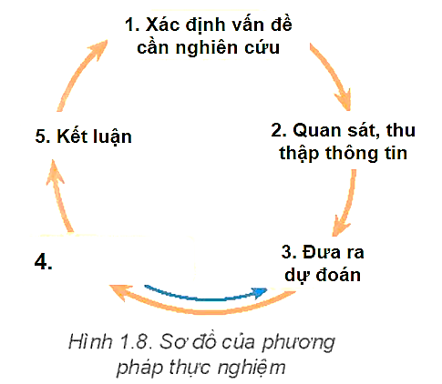
Câu 3. Phương pháp nghiên cứu thường được sử dụng của Vật lí là phương pháp thực nghiệm và phương pháp.............................................
Câu 4. Theo Rutherford, nguyên tử gồm hạt nhân mang điện dương nằm ở tâm nguyên tử và các electron mang điện âm chuyển động trên các quỹ đạo tròn xung quanh hạt nhân (tương tự như các hành tinh trong hệ Mặt Trời chuyển động xung quanh Mặt Trời). Mô hình hành tinh nguyên tử của Rutherford có thể xem là ………………………………………. của hệ Mặt Trời.
Hướng dẫn giải.
1. phương pháp thực nghiệm 2. Thí nghiệm kiểm tra dự đoán
3. mô hình 4. mô hình thu nhỏ
Câu 5. Trình bày các bước nghiên cứu thế giới tự nhiên dưới góc độ vật lí.
Hướng dẫn giải.
Các bước nghiên cứu.
1. Quan sát, suy luận $→$ 2. Đề xuất vấn đề $→$ 3. Hình thành giả thuyết $→$ 4. Kiểm tra giả thuyết $→$ 5. Rút ra kết luận

Câu 6. Hãy kể tên một số mô hình vật chất mà em thấy trong phòng thí nghiệm.
Hướng dẫn giải.
- Mô hình quả địa cầu.
- Mô hình cấu tạo nguyên tử.
- Mô hình hệ Mặt Trời.
Câu 7. Nêu một ví dụ về sử dụng phương pháp thực nghiệm mà em đã được học trong môn KHTN.
Hướng dẫn giải.
Trong môn KHTN 6 em đã được sử dụng phương pháp thực nghiệm để tìm hiểu về lực cản của nước.
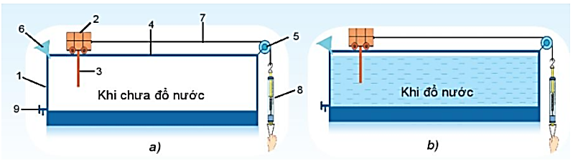
Câu 8. Các mô hình toán học vẽ ở Hình 1.9 dùng để mô tả loại chuyển động nào?
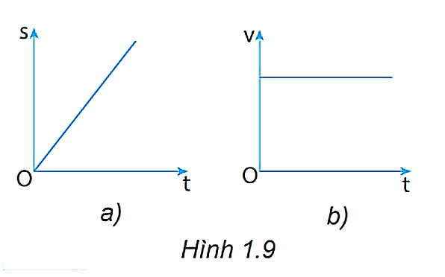
Hướng dẫn giải.
Các mô hình toán học vẽ ở Hình 1.9 dùng để mô tả chuyển động thẳng đều vì vận tốc có giá trị không đổi theo thời gian.

Câu 9. Ở những nơi nhiệt độ thấp (dưới 0⁰C), người ta nhận thấy rằng khi vung cùng một lượng nước nhất định ra không khí thì nước nóng sẽ đông đặc nhanh hơn so với nước lạnh (Hình 1.1). Em hãy xây dựng tiến trình tìm hiểu hiện tượng trên, mô tả cụ thể các bước cần thực hiện, sau đó thực hiện tiến trình vừa xây dựng tại nhà và lưu kết quả thực hiện.
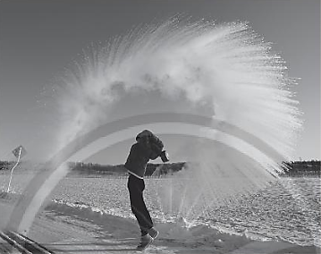
(Lưu ý. Chỉ nên sử dụng nước có nhiệt độ dưới 40⁰C để đảm bảo an toàn trong quá trình thực hiện.)
Hướng dẫn giải.
Học sinh xây dựng tiến trình 5 bước theo sách giáo khoa, có thể tiến hành theo gợi ý như sau.
+ B1. Quan sát hiện tượng, xác định đối tượng nghiên cứu.
Hiện tượng cần khảo sát. “Nước nóng sẽ đông đặc nhanh hơn so với nước lạnh.”
Đối tượng nghiên cứu. Sự ảnh hưởng của nhiệt độ ban đầu đến thời gian đông đặc của nước.
+ B2. Giả thuyết đặt ra. Nước nóng đông đặc nhanh hơn nước lạnh.
+ B3. Lập phương án thực nghiệm. Khảo sát thời gian đông đặc của hai cốc nước có nhiệt độ khác nhau khi cho vào ngăn đông của tủ lạnh.
+ B4. Tiến hành thí nghiệm. Pha hai cốc nước (cùng thể tích) có nhiệt độ 5⁰C và 35⁰C. Đặt 2 cốc nước và ngăn đông của tủ lạnh. Quan sát trạng thái đông đặc của hai cốc nước sau mỗi một giờ. Thu thập, xử lí và phân tích dữ liệu thực nghiệm.
+ B5. Rút ra kết luận.
III. BÀI TẬP TRẮC NGHIỆM
1. Chủ đề. Đối tượng nghiên cứu và mục tiêu môn Vật lí
- Lĩnh vực nghiên cứu nào sau đây là của Vật lí?
A. Nghiên cứu về sự thay đổi của các chất khi kết hợp với nhau.
B. Nghiên cứu sự phát minh và phát triển của các vi khuẩn.
C. Nghiên cứu về các dạng chuyển động và các dạng năng lượng khác nhau.
D. Nghiên cứu về sự hình thành và phát triển của các tầng lớp, giai cấp trong xã hội.
- Biểu hiện nào sau đây không phải là biểu hiện của phát triển năng lực vật lí?
A. Có được kiến thức, kĩ năng cơ bản về vật lí.
B. Vận dụng được kiến thức, kĩ năng để khám phá, giải quyết các vấn đề có liên quan trong học tập cũng như trong cuộc sống.
C. Nhận biết được năng lực, sở trường của bản thân, định hướng nghề nghiệp.
D. Nhận biết được hạn chế của bản thân để tìm cách khắc phục.
- Đối tượng nghiên cứu của Vật lí là gì?
A. Các dạng vận động và tương tác của vật chất.
B. Nghiên cứu về nhiệt động lực học.
C. Qui luật tương tác của các dạng năng lượng.
D. Các dạng vận động của vật chất và năng lượng.
- Đối tượng nghiên cứu nào sau đây không thuộc lĩnh vực Vật lí?
A. vật chất và sự vận động, năng lượng.
B. Vũ trụ (các hành tinh, ngôi sao...)
C. Trái Đất.
D. Các chất và sự biến đổi các chất, phương trình phản ứng của các chất trong tự nhiên.
- Đối tượng nghiên cứu nào sau đây thuộc lĩnh vực Vật lí?
A. Dòng điện không đổi.
B. Hiện tượng quang hợp.
C. Sự sinh trưởng và phát triển của các loài trong thế giới tự nhiên.
D. Sự cấu tạo và biến đổi các chất.
- Chọn câu trả lời đúng nhất. Mục tiêu của Vật lí là
A. Khám phá ra các qui luật chuyển động.
B. Khám phá ra qui luật tổng quát nhất chi phối sự vận động của vật chất và năng lượng, cũng như tương tác giữa chúng ở cấp độ vi mô và vĩ mô.
C. Khám phá năng lượng của vật chất ở nhiều cấp độ.
D. Khám phá ra qui luật chi phối sự vận động của vật chất.
- Chọn phát biểu chưa chính xác. Học tốt môn Vật lí ở trường phổ thông sẽ giúp bạn
A. Hình thành kiến thức, kĩ năng cốt lõi về mô hình vật lí, năng lượng và sóng, lực và trường.
B. Vận dụng kiến thức để khám phá, giải quyết vấn đề dưới góc độ vật lí, phù hợp với yêu cầu phát triển bền vững xã hội và bảo vệ môi trường.
C. Nhận biết được năng lực, sở trường từ đó có kế hoạch, định hướng nghề nghiệp phát triển bản thân.
D. Trở thành nhà lãnh đạo vĩ đại.
- Cấp độ vi mô là.
A. cấp độ dùng để mô phỏng vật chất bé nhỏ.
B. cấp độ to, nhỏ phụ thuộc vào qui mô khảo sát.
C. cấp độ mô phỏng tầm rộng lớn hay rất lớn của vật chất.
D. cấp độ tinh vi khi khảo sát một hiện tượng vật lí.
- Cấp độ vĩ mô là.
A. cấp độ dùng để mô phỏng vật chất bé nhỏ.
B. cấp độ to, nhỏ phụ thuộc vào qui mô khảo sát.
C. cấp độ mô phỏng tầm rộng lớn hay rất lớn của vật chất.
D. cấp độ tinh vi khi khảo sát một hiện tượng vật lí.
- Đối tượng nào sau đây thuộc lĩnh vực Vật lí ?
A. Dòng điện không đổi.
B. Hiện tượng quang hợp của cây xanh.
C. Chu kì sinh trưởng của sâu bướm.
D. Sự cấu tạo chất và sự biến đổi chất
- Đối tượng nào sau đây không thuộc lĩnh vực Vật lí?
A. Vật chất, năng lượng và sự vận động của chúng trong tự nhiên.
B. Cấu tạo chất và sự biến đổi các chất trong các phản ứng giữa các chất.
C. Trái đất
D. Các hành tinh trong vũ trụ
ĐÁP ÁN TRẮC NGHIỆM
1-C | 2-D | 3-D | 4-D | 5-A | 6-B | 7-D | 8-A | 9-C | 10-A | 11-A

2. Chủ đề. Quá trình phát triển của Vật lí
- Quá trình phát triển của vật lí được chia thành bao nhiêu giai đoạn?
A. 3 B. 4 C. 2 D. 5
- Sự kiện nào sau đây xảy ra vào năm 1785 ?
A. Galilei làm thí nghiệm tại tháp nghiên Pisa. B. Joule tìm ra các định luật nhiệt động lực học.
C. Faraday tìm ra hiện tượng cảm ứng điện từ. D. Einstein xây dựng thuyết tương đối.
- Các nhà vật lí dùng phương pháp thực nghiệm để tìm hiểu thế giới tự nhiên trong khoảng thời gian nào?
A. Từ năm 350 TCN đến năm 1831. B. Từ năm 1900 đến nay.
C. Từ thế kỉ XVII đến cuối thế kỉ XIX. D. Từ cuối thế kỉ XIX đến nay.
- Các nhà vật lí tập trung vào các mô hình lí thuyết tìm hiểu thế giới vi mô và sử dụng thí nghiệm để kiểm chứng trong khoảng thời gian nào?
A. Từ năm 350 TCN đến năm 1831. B. Từ năm 1900 đến nay.
C. Từ thế kỉ XVII đến cuối thế kỉ XIX. D. Từ cuối thế kỉ XIX đến nay.
- Sự kiện nào sau đây xảy ra vào năm 1831?
A. Galilei làm thí nghiệm tại tháp nghiên Pisa. B. Joule tìm ra các định luật nhiệt động lực học.
C. Faraday tìm ra hiện tượng cảm ứng điện từ. D. Einstein xây dựng thuyết tương đối.
- Sự kiện nào sau đây xảy ra vào năm 1600?
A. Galilei làm thí nghiệm tại tháp nghiên Pisa. B. Joule tìm ra các định luật nhiệt động lực học.
C. Faraday tìm ra hiện tượng cảm ứng điện từ. D. Einstein xây dựng thuyết tương đối.
- Sự kiện nào sau đây xảy ra vào năm 1687?
A. Galilei làm thí nghiệm tại tháp nghiên Pisa.
B. Joule tìm ra các định luật nhiệt động lực học.
C. Newton công bố các nguyên lí toán của triết học tự nhiên.
D. Einstein xây dựng thuyết tương đối.
- Các nhà triết học tìm hiểu thế giới tự nhiên dựa trên quan sát và suy luận chủ quan trong khoảng thời gian nào?
A. Từ năm 350 TCN đến năm 1831. B. Từ năm 1900 đến nay.
C. Từ thế kỉ XVII đến cuối thế kỉ XIX. D. Từ cuối thế kỉ XIX đến nay.
- Máy hơi nước ra đời trong cuộc cách mạng công nghiệp lần thứ mấy
A. Lần thứ nhất B. Lần thứ hai
C. Lần thứ ba D. Lần thứ tư
- Đặc trưng của cuộc cách mạng công nghiệp lần thứ nhất là
A. Thay thế sức lực cơ bắp bằng máy móc
B. Sử dụng các thiết bị điện trong mọi lĩnh vực của đời sống
C. Tự động hóa các quá trình sản xuất
D. Sử dụng trí tuện nhân tạo, robot và internet toàn cầu
- Các nhà triết học tìm hiểu thế giới tự nhiên dựa trên quan sát và suy luận chủ quan thể hiện ở nội dung nào sau đây?
A. Vật nặng bao giờ cũng rơi nhanh hơn vật nhẹ.
B. Hiện tượng ánh sáng làm bật các electron ra khỏi kim loại.
C. Cái lông chim và hòn bi rơi nhanh như nhau trong ống hút hết không khí.
D. Hiện tượng cầu vồng.
ĐÁP ÁN TRẮC NGHIỆM
1-A | 2-B | 3-C | 4-D | 5-C | 6-A | 7-C | 8-C | 9-A | 10-A | 11-A
3. Chủ đề. Vai trò của Vật lí
- Ý nào dưới đây không phải là vai trò của khoa học tự nhiên trong đời sống?
A. Mở rộng sản xuất, phát triển kinh tế.
B. Bảo vệ môi trường, ứng phó với biến đổi khí hậu.
C. Bảo vệ sức khỏe và cuộc sống của con người.
D. Định hướng tư tưởng, phát triển hệ thống chính trị.
- Kết luận nào sau đây là sai khi nói về ảnh hưởng của vật lí đến một số lĩnh vực trong đời sống và kĩ thuật?
A. Vật lí có ảnh hưởng mạnh mẽ và có tác dụng làm thay đổi mọi lĩnh vực hoạt động của con người.
B. Vật lí đem lại cho con người những lợi ích tuyệt vời và không gây ra một ảnh hưởng xấu nào.
C. Kiến thức vật lí trong các phân ngành được áp dụng kết hợp để tạo ra kết quả tối ưu.
D. Vật lí là cơ sở của khoa học tự nhiên và công nghệ.
- Thiết bị nào sau đây có ứng dụng kiến thức về nhiệt là chủ yếu?
A. Điện thoại. B. Nhiệt kế. C. Cân điện tử. D. Ti vi.
- Cơ chế của các phản ứng hóa học được giải thích dựa trên kiến thức thuộc lĩnh vực nào của Vật lí?
A. Nhiệt học. B. Cơ học. C. Lượng tử. D. Quang học.
- Kiến thức về từ trường Trái Đất được dùng để giải thích đặc điểm nào của loài chim di trú?
A. Xác định hướng bay. B. Làm tổ. C. Sinh sản. D. Kiếm ăn.
- Kết luận nào sau đây về ô tô điện là chưa đúng?
A. Hoạt động bằng pin acquy. B. Thân thiện với môi trường.
C. Hoạt động bằng nhiên liệu. D. Hoạt động bằng năng lượng Mặt Trời.
- Hoạt động y tế nào dưới đây không sử dụng các thành tựu của vật lí?
A. Chụp X - quang. B. Chữa tật khúc xạ của mắt bằng laze.
C. Lấy thuốc theo đơn. D. Xạ trị.
- Thành tựu vật lí nào sau đây không thuộc cuộc cách mạng khoa học lần thứ tư?
A. Động cơ hơi nước. B. Điện thoại.
C. Ô tô không người lái. D. Rôbốt.
- Thành tựu nghiên cứu nào sau đây của Vật lí được coi là có vai trò quan trọng trong việc mở đầu cho cuộc cách mạng công nghệ lần thứ hai?
A. Nghiên cứu về lực vạn vật hấp dẫn. B. Nghiên cứu về nhiệt động lực học.
C. Nghiên cứu về cảm ứng điện từ. D. Nghiên cứu về thuyết tương đối.
ĐÁP ÁN TRẮC NGHIỆM
1-D | 2-B | 3-B | 4-C | 5-A | 6-C | 7-C | 8-A | 9-C
4. Chủ đề. Phương pháp nghiên cứu Vật lí
- Cho các dữ kiện sau.
1. Kiểm tra giả thuyết 2. Hình thành giả thuyết 3. Rút ra kết luận
4. Đề xuất vấn đề 5. Quan sát hiện tượng, suy luận
Sắp xếp lại đúng các bước tìm hiểu thế giới tự nhiên dưới góc độ vật lí.
A. 1 – 2 – 3 – 4 – 5. B. 2 – 1 – 5 – 4 – 3.
C. 5 – 2 – 1 – 4 – 3 D. 5 – 4 – 2 – 1 – 3
- Các hiện tượng vật lí nào sau đây liên quan đến phương pháp thực nghiệm.
A. Ô tô khi chạy đường dài có thể xem ô tô như là một chất điểm.
B. Thả rơi một vật từ trên cao xuống mặt đất.
C. Quả địa cầu là mô hình thu nhỏ của Trái đất.
D. Để biểu diễn đường truyền của ánh sáng người ta dùng tia sáng.
- Các hiện tượng vật lí nào sau đây không liên quan đến phương pháp thực nghiệm.
A. Tính toán quỹ đạo chuyển động của Mặt trăng dựa vào toán học.
B. Thả rơi một vật từ trên cao xuống mặt đất.
C. Kiểm tra sự thay đổi nhiệt độ trong quá trình nóng chảy hoặc bay hơi của một chất.
D. Ném một quả bóng lên trên cao
- Các hiện tượng vật lí nào sau đây liên quan đến phương pháp lí thuyết.
A. Ô tô khi chạy đường dài có thể xem ô tô như là một chất điểm.
B. Thả rơi một vật từ trên cao xuống mặt đất.
C. Kiểm tra sự thay đổi nhiệt độ trong quá trình nóng chảy hoặc bay hơi của một chất.
D. Ném một quả bóng lên trên cao
- Các hiện tượng vật lí nào sau đây không liên quan đến phương pháp lí thuyết.
A. Tính toán quỹ đạo chuyển động của Sao Hỏa dựa vào toán học.
B. Quả địa cầu là mô hình thu nhỏ của Trái đất.
C. Biểu diễn đường truyền ánh sáng qua thấu kính.
D. Ném một quả bóng lên trên cao.
- Có bao nhiêu bước trong phương pháp thực nghiệm?
A. 1 B. 3 C. 4 D. 5
- Các phương pháp nghiên cứu nào sau đây thường dùng trong lĩnh vực Vật lí.
A. Phương pháp thực nghiệm và phương pháp mô hình.
B. Phương pháp thực nghiệm, phương pháp mô hình và phương pháp quan sát – suy luận
C. Phương pháp mô hình và phương pháp quan sát – suy luận
D. Phương pháp thực nghiệm và phương pháp quan sát – suy luận
- Các loại mô hình nào sau đây thương được dùng trong trường phôt thông
A. Mô hình vật chất
B. Mô hình lí thuyết
C. Mô hình toán học
D. Cả ba mô hình trên
- Phương pháp thực nghiệm gồm các bước nào sau đây?
A. Quan sát, suy luận, kết luận
B. Xác định đối tượng nghiên cứu, xây dựng mô hình, kiểm tra mô hình, điều chỉnh mô hình, kết luận.
C. Xác định vấn đề nghiên cứu, quan sát thu thập thông tin, đưa ra dự đoán, thí nghiệm kiểm tra, kết luận.
D. Xác định đối tượng nghiên cứu, quan sát thu thập thông tin, đưa ra dự đoán, kết luận.
ĐÁP ÁN TRẮC NGHIỆM
1-D | 2-B | 3-A | 4-A | 5-D | 6-D | 7-A | 8-D | 9-C

